Tutoriel d’installation d’un server de fichier windows

L'installation de base est classique, on démarre sur le DVD serveur 2012 R2 Essentials :

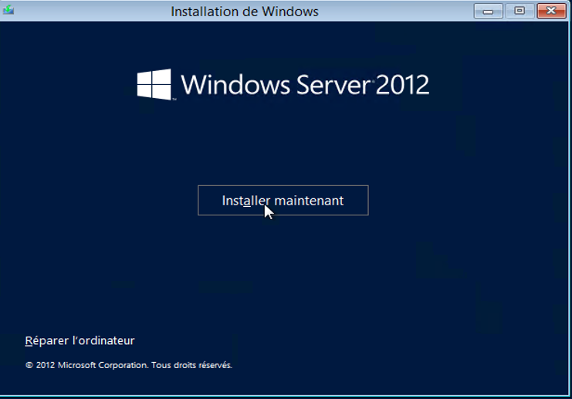

Ensuite, on rentre la clé :

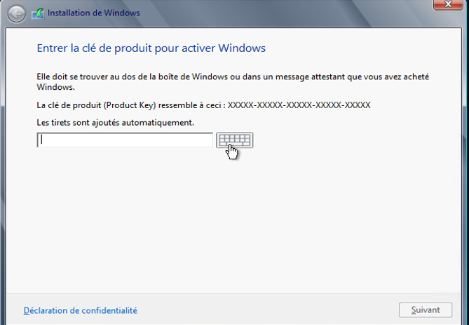

Et on accepte le contrat d'utilisation :

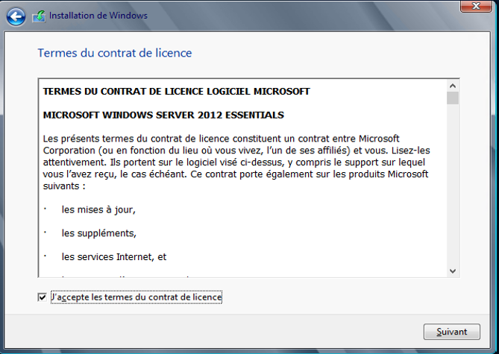

On doit maintenant choisir l'installation personnalisée :

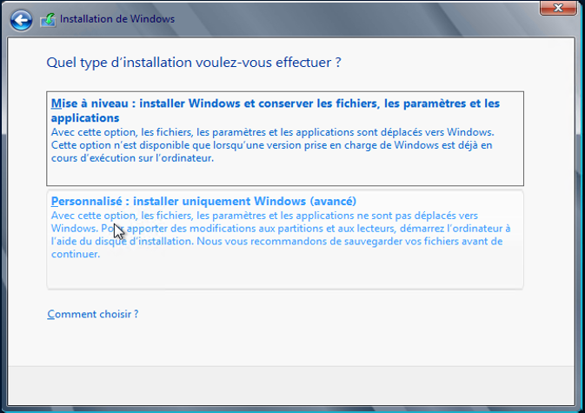

Il faut choisir le disque et accepter le formatage et le partitionnement automatique

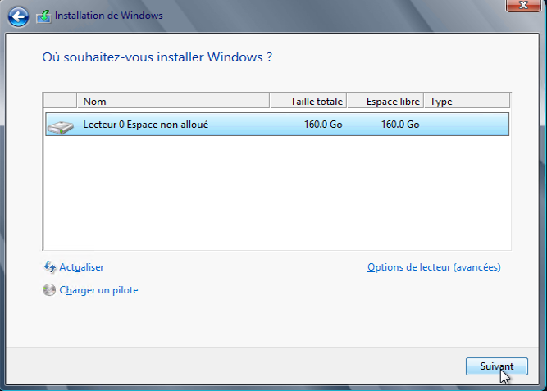

L'installation démarre :

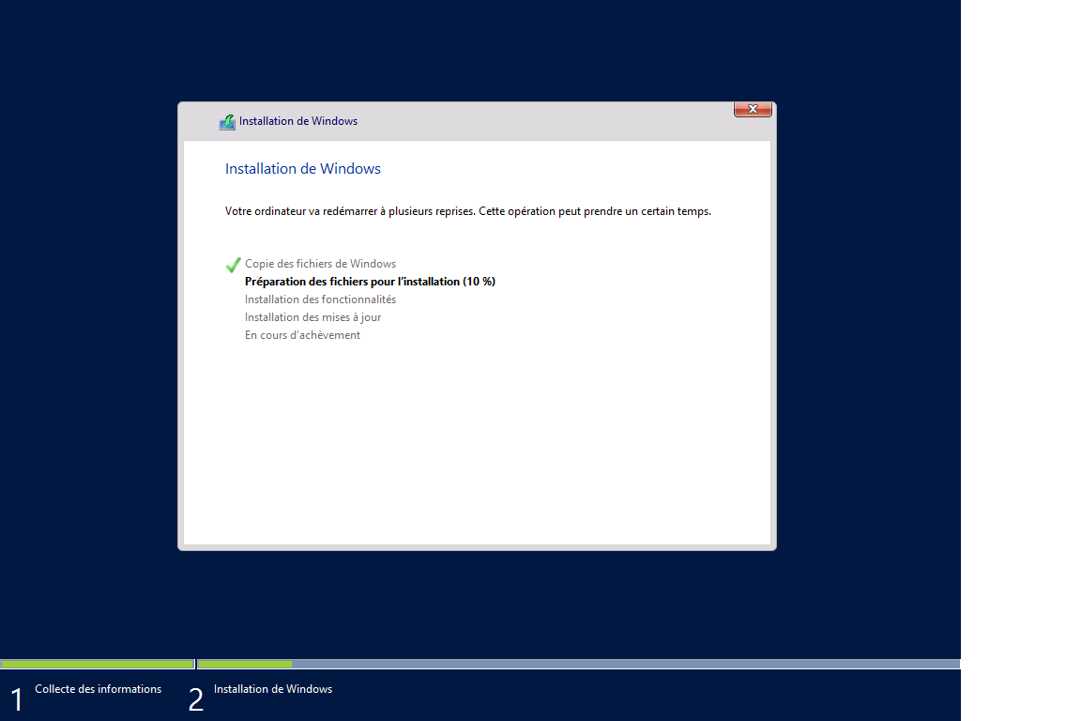

La suite des étapes d'installation s'exécute automatiquement ; après redémarrage, il faut paramétrer la date et l'heure :

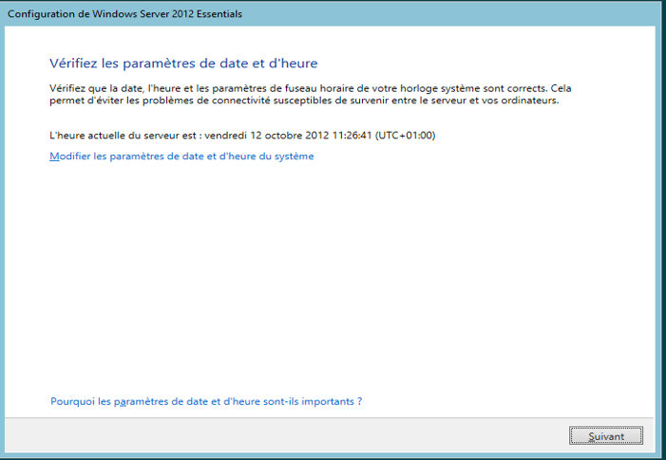

Puis entrez le mot de passe du compte administrateur :

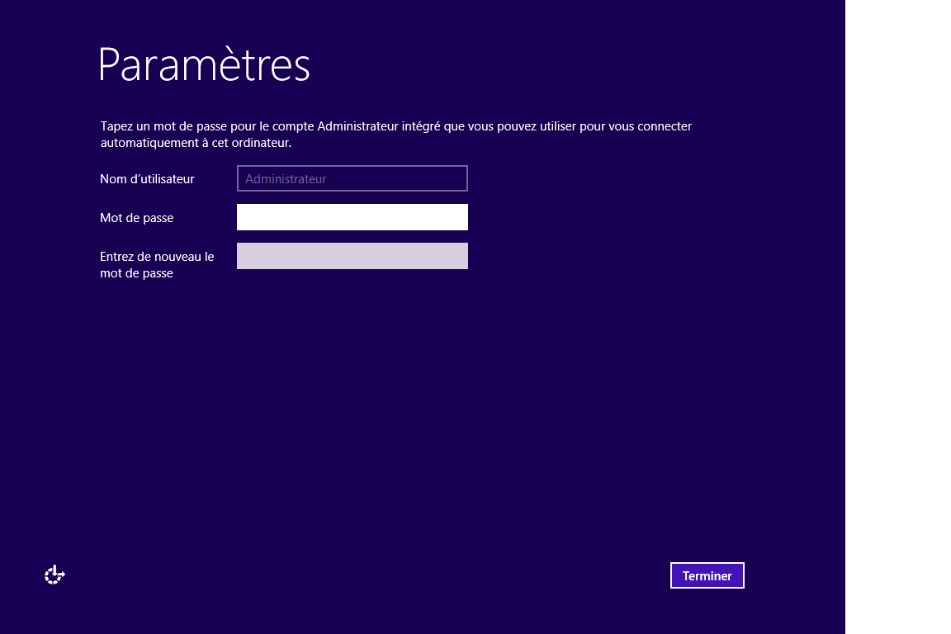

L'installation est terminée. La session s'ouvre avec le compte administrateur :

